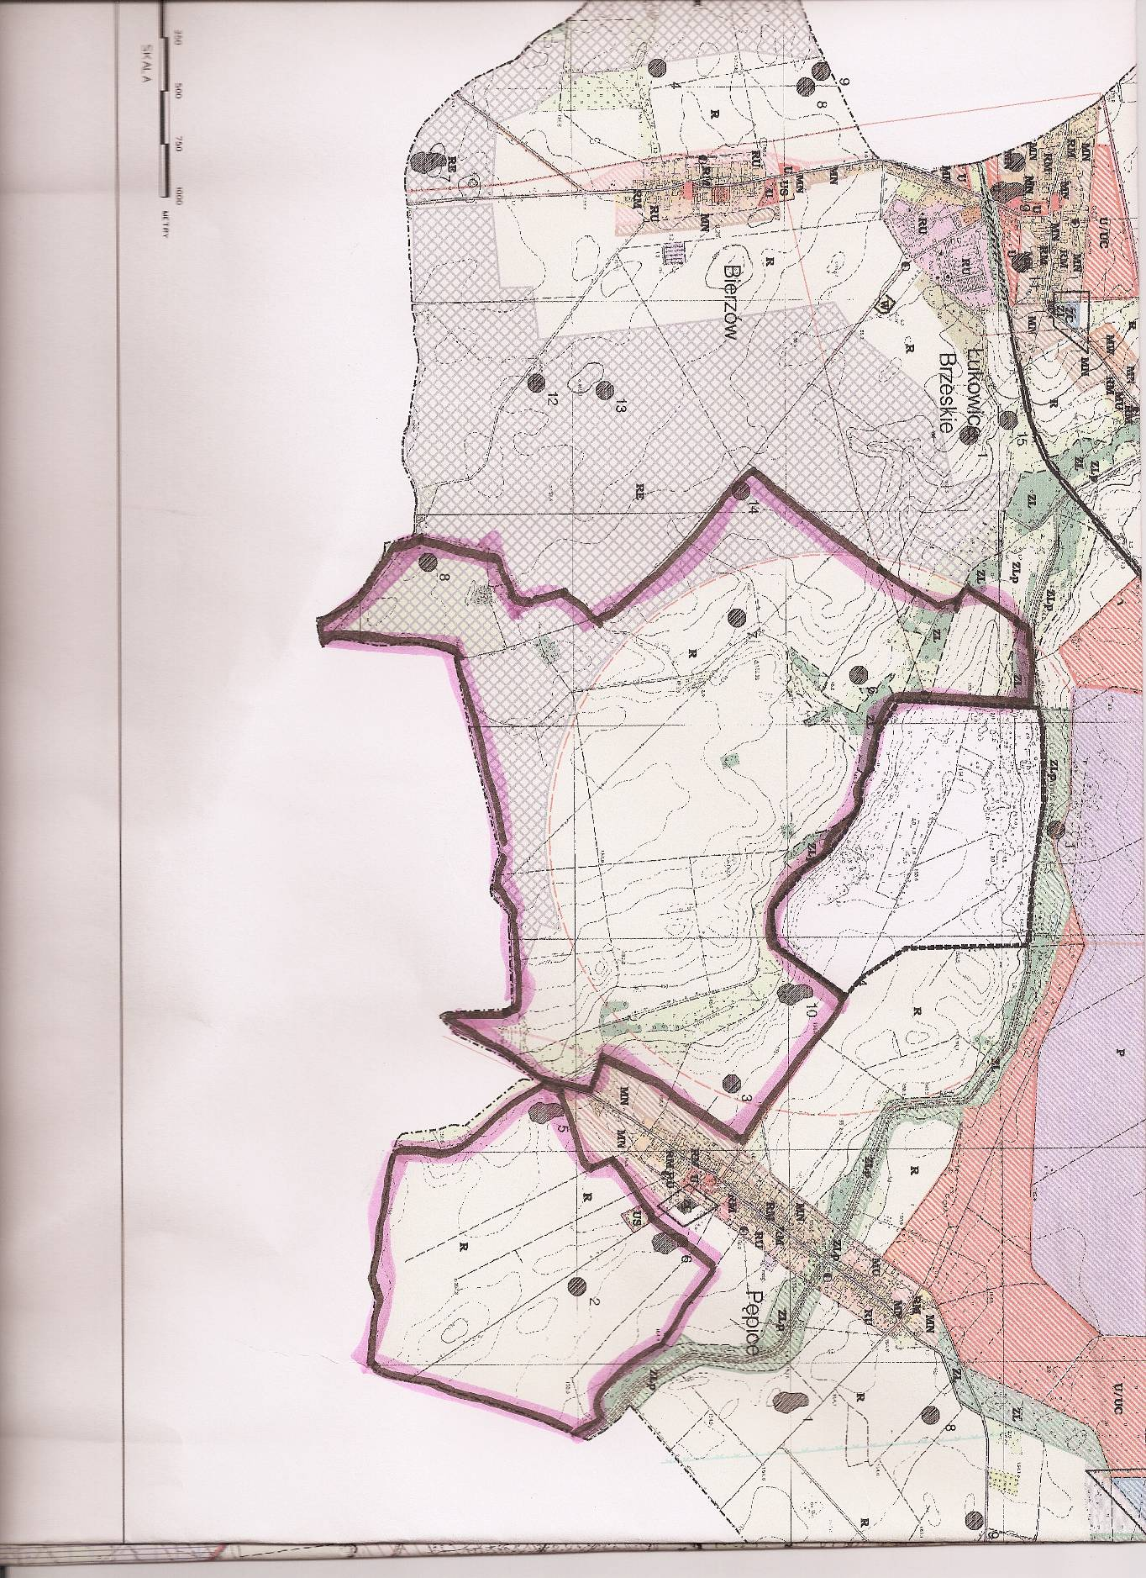
Granice opracowania zmiany miejscowego planu zagospodarowania przestrzennego
Załącznik graficzny do uchwały nr XIX/158/2008 Rady Gminy Skarbimierz z dnia 28.08.2008 r.

